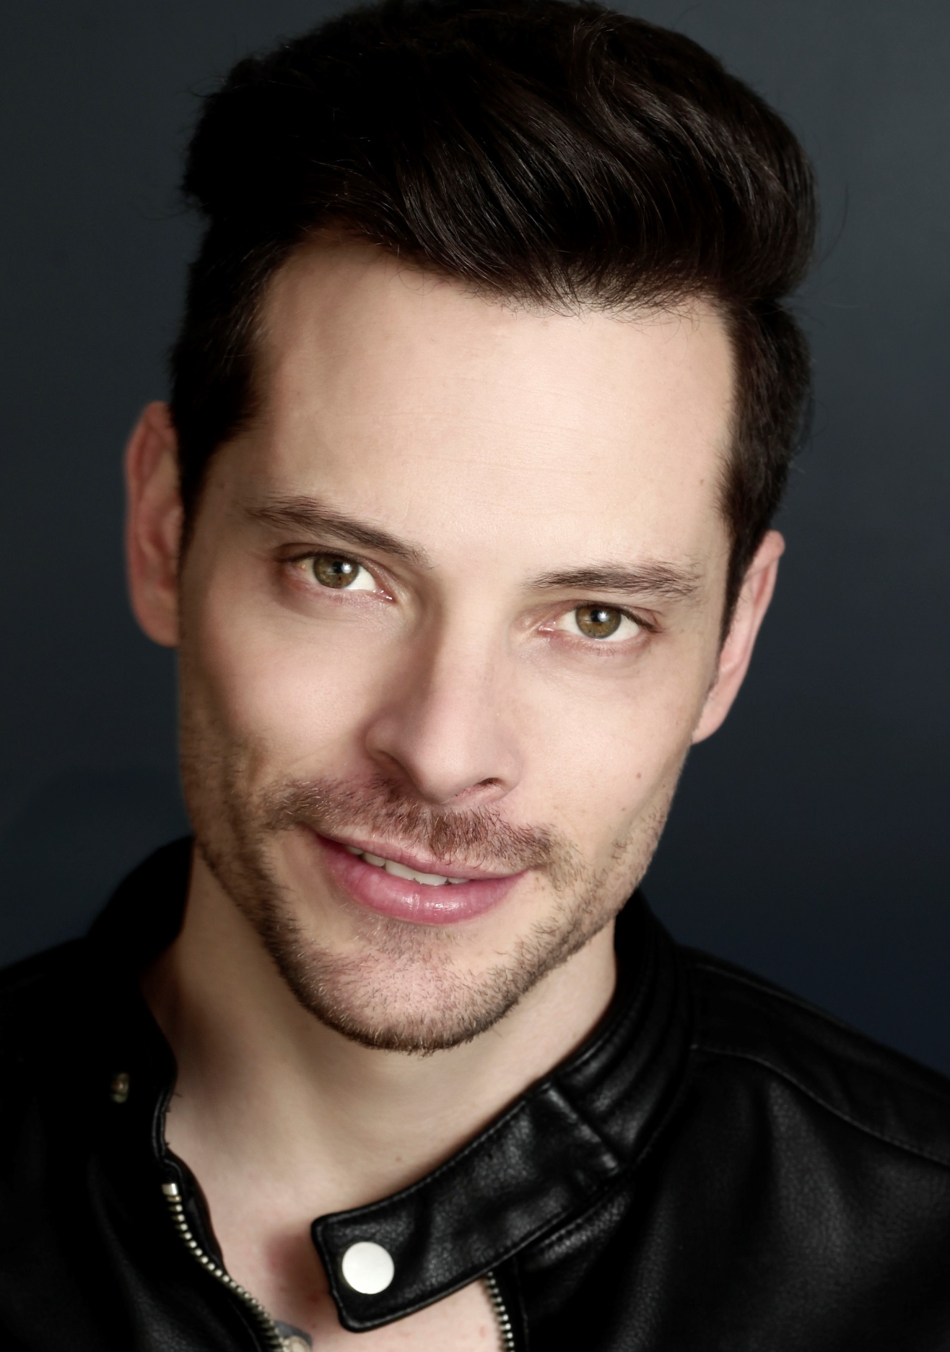

JULIAN TRUJILLO

JULIAN ANDRES TRUJILLO MOGOLLÓN
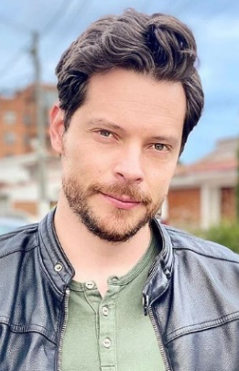
NACIONALIDAD: Colombiana
FECHA DE NACIMIENTO: Marzo 2
ESTATURA: 1.80
PESO: 75kg
COLOR DE PIEL: Blanca
COLOR DE OJOS: Verdes
TALLA: Camisa: S/M Pantalón: 31 Calzado: 42
IDIOMAS: Español / Ingles

ESTUDIOS ARTISTICOS:
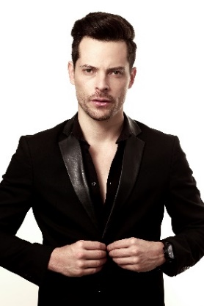
- 2013 Comunicador Social Con Énfasis En Medios Audiovisuales
- Cursos de actuación y teatro en la Universidad Javeriana
- 2009 Entrenamiento Actoral
- 2008 El Cuerpo Del Actor
- Talleres Con El Maestro Miguel A. Ponce
- Técnicas De Actuación Stanislavski
- El Actor Aquí Y Ahora.

TELEVISIÓN
- 2022 El abrazo que no te di – Pato Mojado Producciones
- 2022 Duro contra el mundo – RCN TV
- 2022 Perfil falso – Telecolombia
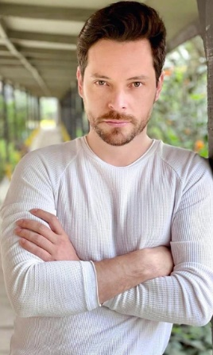
- 2022 Teaser “Hicimos Match” – RCN TV
- 2019-2022 Enfermeras (Reparto principal) - RCN TV
- 2019 La ley del corazón II - RCN TV
- 2018-2019 El final del paraíso – Caracol TV
- 2018 La Ley del corazón II - RCN
- 2018 Simón Bolívar – Caracol TV
- 2017 Sin senos sí hay paraíso – Fox Telecolombia
- 2017 La nocturna – Caracol TV
- 2017 Francisco el matemático - RCN
- 2016 Sala de urgencias – Resonant (Reparto)
- 2016 20.91 - Fox Telecolombia
- 2015 Diomedes Díaz – RCN (Reparto)
- 2014 La viuda negra

- 2014 Contra el tiempo - Fox Tele Colombia
- 2014 Hermanos Y Hermanas - Vista
- 2012 Entérese - RCN
- 2012 El Laberinto – Caracol TV
- 2011 Deja vu
- 2011 Los Caballeros Las Prefieren Brutas - Sony
- 2011 Niñas Mal - MTV
- 2008 Barbarie – Teleset, U. Piloto de Colombia
- Mujeres al límite – Colombiana de Televisión

CINE:
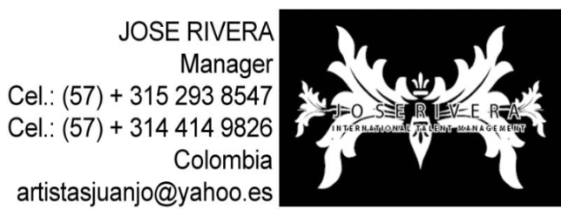
- 2017 Anomalía - Productora ART FOUNDING SRL.

TEATRO:
- 2023 Café sobre la mesa - Colombia
- 2018 El Mercader de Venecia – México

